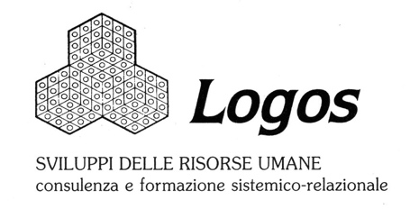

Centro Studi e Ricerche

per la Mediazione Scolastica e

Familiare ad Orientamento Sistemico e
il Counselling Sistemico-Relazionale

Seminario di Formazione Online

“DAL MAL D’AMORE AL MALAMORE”
Riflessioni sulla dipendenza affettiva e sul legame maltrattante
“
Relatrice: Dott.ssa Sonia Rossato (TO)
Sabato, 15 Aprile 2023 - Orario: 9.00 – 17.00

Può succedere che dipendenze affettive e relazioni maltrattanti diventino due facce della stessa medaglia: il fronte e il retro di un legame tra soggetti profondamente fragili, malamente individuati, che si porgono l'un l'altro necessità fusionali e incapacità strutturali di sopportare un certo grado di differenziazione.
Si studieranno le proprietà e la natura dell'incastro di coppia di tale legame , le polarità di inossidabilità e di fragilità da cui è simultaneamente abitato.
Ci si soffermerà sugli aspetti di personalità delle donne vittima di violenza e degli uomini maltrattanti, sulle peculiarità del genogramma e dei paesaggi familiari di cui sono figli.
Si rifletterà infine sulla delicatezza e sulle caratteristiche del sistema di aiuto " donna vittima di violenza - professionista ", sulle difese che si attivano in chi da professionista incontra tale fenomeno , sugli aspetti di processo di un percorso di aiuto sull'importanza e le funzioni del lavoro di rete.
Si prenderanno in esame alcune storie per mostrare quanto la prospettiva sistemica sia interessante per guardare il fenomeno del maltrattamento e della violenza entro il legame di coppia.

IL seminario è rivolto a mediatori familiari, coordinatori genitoriali, psicologi, psicoterapeuti, educatori professionali, assistenti sociali, psichiatri, neuropsichiatri infantili, avvocati.

Relatrice: dott.ssa Sonia Rossato: Psicologa clinica, Didatta AIMS, Didatta del Centro Studi Eteropiesi, mediatrice familiare, counselor sessuologico, opera da anni presso il Centro Relazioni e Famiglie della Città di Torino

Quota di iscrizione: € 90+IVA
Crediti A.I.M.S. n. 6
Previste facilitazioni per Soci A.I.M.S. e A.I.T.F
Iscrizioni: presso la segreteria di LOGOS SRU - Tel. 010.31.31.86
bonifico bancario intestato a:
LOGOS Sviluppi delle Risorse Umane sas di V. Neri & C. - IBAN: IT29 U 030 6901 4041 0000 0063 129

